2024年钻石匕首奖得主，英式罪案小说女王
琳达·拉·普兰特（Lynda La Plante）

作者简介：

琳达·拉·普兰特（Lynda La Plante），生于利物浦，曾在皇家戏剧艺术学院受训，在国家剧院和皇家莎士比亚剧团工作，担任电视剧演员，后从事写作，撰写了40多本精彩新颖的畅销书，在英国的销量超过五百万本，被翻译为30种语言。

1993年，成立拉·普兰特电视制作公司，撰写并制作了多部广受欢迎的剧集。她为《头号嫌犯》（Prime Suspect）撰写的原创剧本赢得了英国电影电视艺术学院大奖、艾美奖、英国广播公司和皇家电视协会颁发的奖项、1993年的埃德加爱伦坡作家奖，备受赞誉。著有《寡妇联盟》（Widows）系列、坦尼森系列（Tennison Series）、《警探杰克·沃尔》系列（Detective Jack Warr）。

《寡妇联盟》被改编为电视剧，大获成功；坦尼森系列在英国的销量超过1,000,000本；《警探杰克·沃尔》系列在英国的销量超过950,000本，登上《星期日泰晤士报》侦探小说畅销书。

琳达是犯罪惊悚小说奖名人堂成员、第一位被法医学会授予荣誉院士的外行。2008年，凭借在文学、戏剧、慈善方面的贡献，荣获大英帝国勋章。2024年，荣获犯罪作家协会颁发的钻石匕首奖。

寡妇联盟系列
Widows series

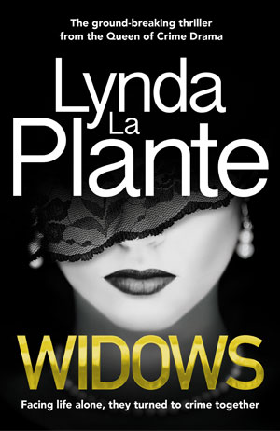
中文书名：《寡妇联盟》
英文书名：WIDOWS (Widows Book 1)
作 者：Lynda La Plante
出 版 社：Zaffre/Bonnier Books UK
代理公司：ANA/Conor
页 数：432页
出版时间：2018年6月
代理地区：中国大陆、台湾
审读资料：电子稿
类 型：惊悚悬疑
版权已授：巴西、保加利亚、加拿大、捷克、丹麦、匈牙利、以色列、意大利、韩国、立陶宛、日本、荷兰、波兰、葡萄牙、俄罗斯、罗马尼亚、塞尔维亚、斯洛伐克、瑞典、泰国、土耳其、乌克兰、美国。
本书繁体版权已授权

内容简介：

《寡妇联盟》（Widows）原本是维里蒂·兰伯特（Verity Lambert）委派Euston Films为泰晤士电视台制作的作品，是20世纪80年代初期反响最热烈的电视剧之一。

独自应对生活的她们联手犯罪。

一场惨烈的车祸夺去了多利·罗林斯（Dolly Rawlins）、琳达·佩莱利（Linda Perelli）、雪莉·米勒（Shirley Miller）的丈夫们的性命。

多利在丈夫哈瑞的银行保险箱中发现了一把枪、大量现钞、一份详细的抢劫计划，意识到眼下她只有三个选择：

1. 放弃并忘记发现的一切；
2. 将哈瑞的账簿交给警方或者一直找她麻烦、企图套话的黑道；
3. 和其他寡妇们一起实施犯罪计划。

三个犯罪新手着手准备。没多久，她们便发现哈瑞的计划有四个人参与，可是车祸中只有三具尸体，第四个人是谁，现在在哪？

为了执行计划，寡妇们招募了妓女贝拉·奥莱利（Bella O’Reilly）。面对来自国防情报局的雷斯尼克（Resnick），黑道的阿尼（Arnie）和托尼·费舍尔（Tony Fisher）与日俱增的压力，她们能携手完成丈夫们未竟的计划吗？

《寡妇联盟》（Widows）是一部节奏明快的惊悚小说，女性人物令人过目难忘。

该书被改编为电影，琳达与史蒂夫·麦奎恩（Steve McQueen）、吉莉安·弗琳（Gillian Flynn）共同参与剧本创作。主要阵容为：凭《藩篱》（Fences）荣获奥斯卡奖的维奥拉·戴维斯（Viola Davies）、参演过《夜班经理》（Night Manager）的伊丽莎白·德比齐（Elizabeth Debicki）、科林·法瑞尔（Colin Farrell）、参演过《月光男孩》（Moonlight）的安德烈·霍兰（Andre Holland）、连恩·尼逊（Liam Neeson）。《寡妇联盟》现已售出15万册，在精装本排行榜上位列第三，平装本排行榜前十。

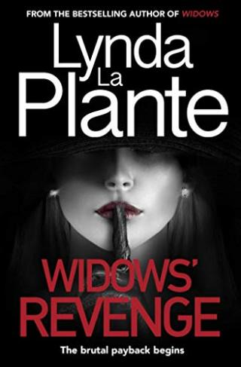
中文书名：《寡妇的复仇》
英文书名：WIDOWS’ REVENGE (Widows Book 2)
作 者：Lynda La Plante
出 版 社：Zaffre/Bonnier Books UK
代理公司：ANA/Conor
页 数：304页
出版时间：2019年2月
代理地区：中国大陆、台湾
审读资料：电子稿
类 型：惊悚悬疑

内容简介：

本书是琳达·拉·普兰特开拓性的悬疑小说《寡妇联盟》（Widows）的续作，该书即将改编为大制作电影。

多利、琳达、雪莉、贝拉又回来了。这一次她们将战斗到最后。

尽管困难重重，多利·罗林斯和她的黑寡妇帮还是成功完成了不可能完成的任务——一场她们的丈夫们没能完成而失去性命的抢劫任务。尽管比较富裕，但离安逸的生活还很遥远。

丈夫的背叛令多利感到震惊——她发现哈利·罗林斯并没有死。他知道这四个女人住在哪里，他想让她们付出代价，而这代价不仅仅是金钱……

她们不能一直逃避，必须让哈利永远从她们的生活里永远消失。但是她们能够战胜这个杀人不眨眼的犯罪主谋吗？特别的是，她们当中还有人打着自己的算盘——杀人还是被杀。

警探“杰克·沃尔”系列
Detective Jack Warr Series #1

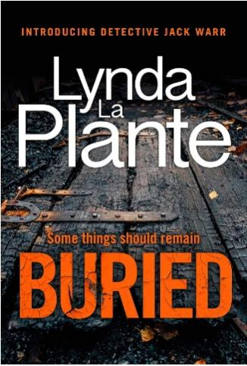
中文书名：《埋葬》
英文书名：BURIED (Detective Jack Warr Series #1)
作 者：Lynda La Plante
出 版 社：Zaffre/Bonnier Books UK
代理公司：ANA/Conor
页 数：448页
出版时间：2020年3月
代理地区：中国大陆、台湾
审读资料：电子稿
类 型：惊悚悬疑
版权已授：法国、罗马尼亚、塞尔维亚
电视电影版权已授

内容简介：

《埋葬》以现代伦敦为背景，讲述了一个新的主人公杰克·沃尔的故事。他是一名年轻的华盛顿特区政府官员，在和外科医生妻子搬到伦敦后，刚刚加入伦敦警察署。杰克迷人聪明，但毫无目标，似乎无法在世界上找到自己的位置，因缺乏野心而激怒上司，卷入了一场让生活天翻地覆的调查中。

一处废弃小屋发生火灾，人们发现了一具严重烧焦的尸体，数百万张遗失且无法追踪的钞票被烧毁，只留下一些灰烬。所有的线索似乎都指向英国多年前规模最大的火车劫案，当时，3000万英镑消失得无影无踪。当地居民多莉·罗林斯和她的前寡妇密友的名字频繁出现在当时的警方报告中，但她们与抢劫案的联系从未得到证实。

杰克被分配到这个案子，激动万分，重获决心，发展事业。知道父亲身患绝症后，他回溯往事，自己曾被收养。在他寻找身份真相的过程中，发现自己越来越陷入腐败和犯罪的黑暗地下世界。出现了一个令人震惊的命运转折，他逐渐找到公开抢劫案的解决方案，但是越来越危险。代价是什么？杰克将不惜一切代价寻找真相。

这本书令人爱不释手，包含适量的个人戏剧和警察程序元素，巧妙描绘了犯罪现场、主人公曲折的情感旅程、调查的进展。杰克·瓦尔是一个深思熟虑的角色，当我们看到他从自做自事、无所事事的警察成长为强硬果断的警探时，我们越来越支持他。杰克·瓦尔时而合群，时而拥有敏锐的直觉，角色独特，他的冒险故事让读者倍感期待。

媒体评价：

“让警探成为犯罪小说的主角是一个相当大的挑战，琳达·拉·普兰特在《埋葬》中成功完成了挑战。杰克·沃尔显然志向高远，我对他的进步，满怀期待。”
——彼得·罗宾逊（Peter Robinson），著有《星期日泰晤士报》榜首系列畅销书《DCI银行》（DCI Banks）

“作者塑造了引人注目、机智的情节和优秀角色。绝对引人入胜。”
——雷切尔·阿博特（Rachel Abbott），著有百万销量的《下一个就是我》（Only The Innocent）

“琳达·拉·普兰特实际上是惊悚小说的创始人。”
——卡琳·斯劳特（Karin Slaughter）

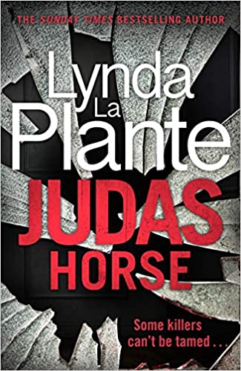
中文书名：《犹大马》
英文书名：JUDAS HORSE (Detective Jack Warr Series #2)
作 者：Lynda La Plante
出 版 社：Zaffre/Bonnier Books UK
代理公司：ANA/Conor
页 数：320页
出版时间：2021年4月
代理地区：中国大陆、台湾
审读资料：电子稿
类 型：惊悚悬疑
版权已授：法国、罗马尼亚、塞尔维亚
电视电影版权已授

内容简介：

有些杀手是无法驯服的……
“你知道什么是犹大马吗？当野马自由奔跑时，你可以围住一只野马，训练它。当它被彻底驯服后，你释放它，它会把伙伴带回畜栏——就像犹大出卖耶稣者一样……”

暴力窃贼一直在恐吓英国一处乡村的村民。但是，当人们在科茨沃尔德的一所房屋中发现一具残缺不全的尸体时，很明显这不是一群普通的机会主义小偷所作。

在调查过程中，杰克·沃尔发现了当地人的黑暗秘密，揭露了隐藏的罪行，陷入了无数的死胡同。由于几乎没有线索，暴力袭击不断升级，如果他希望阻止犯罪分子，就必须像他们一样大胆行动。

当沃尔遇到与该组织有联系的夏洛特·迈尔斯（Charlotte Miles），他必须利用她引诱毫无戒心的杀手开始最后一项工作，掉入他的陷阱。但是法律已经到了崩溃边缘，他可能会失败，手上将沾满鲜血……

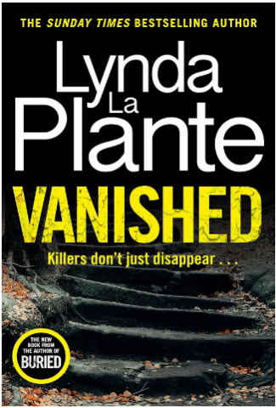
中文书名：《消失》
英文书名：VANISHED ((Detective Jack Warr Series #3)
作 者：Lynda La Plante
出 版 社：Zaffre/Bonnier Books UK
代理公司：ANA/Conor
页 数：448页
出版时间：2022年月
代理地区：中国大陆、台湾
审读资料：电子稿
类 型：惊悚悬疑
版权已授：法国、罗马尼亚、塞尔维亚
电视电影版权已授

内容简介：

一名古怪的寡妇声称她被前房客跟踪，别人认为她胡思乱想，而警探杰克·沃尔是唯一相信她的人。

几天后，寡妇在家中被残忍杀害。

调查发现，寡妇的财产与国际毒品交易有关，案件变得更加复杂。对房客的追捕陷入一个又一个死胡同，主要嫌疑人似乎已经消失得无影无踪。

为了找到真相，杰克必须决定在寻求正义的过程中，他愿意走多远，愿意冒多大的风险。因为如果他越过了法律的界限，一个错误举动可能会让他失去一切。

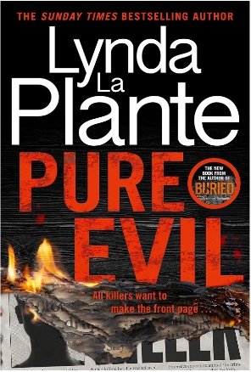
中文书名：《恶》
英文书名：PURE EVIL (Detective Jack Warr Series #4)
作 者：Lynda La Plante
出 版 社：Zaffre/Bonnier Books UK
代理公司：ANA/Conor
页 数：400页
出版时间：2023年3月
代理地区：中国大陆、台湾
审读资料：电子稿
类 型：惊悚悬疑
版权已授：法国、罗马尼亚、塞尔维亚
电视电影版权已授

内容简介：

这本应该是一个简单案件：一名年轻人因武装袭击而被捕。

但这仅仅是个开始。

当罗德尼·米德尔顿（Rodney Middleton）等待被审判时，警探杰克·沃尔的师傅侦缉总督察雷德利提醒警探们，他们只了解了该男子的犯罪表面。

雷德利突然被免职。没有人会联系他，也没有人会说出原因。

当沃尔调查米德尔顿的过去时，雷德利打电话寻求帮助，现在他被指控犯有谋杀罪，但坚称自己无罪。

为了抓住一个怪物并为他的朋友摆脱罪责，沃尔必须辨别谎言。但是，如果揭开真相，等待他的是什么？

女警探“简·坦尼森”系列
Tennison Series

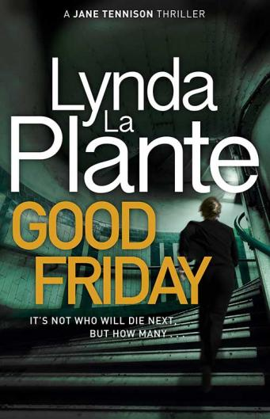
中文书名：《耶稣受难日》
英文书名：GOOD FRIDAY (Tennison Series #1)
作 者：Lynda La Plante
出 版 社：Zaffre/Bonnier Books UK
代理公司：ANA/Conor
页 数：418页
出版时间：2017年8月
代理地区：中国大陆、台湾
审读资料：电子稿
类 型：惊悚悬疑
版权已授：丹麦
电视电影版权已授

内容简介：

1974年至1975年，爱尔兰共和军对伦敦发起了恐怖轰炸。仅在一天之内，爱尔兰共和军就在伦敦市中心埋下了七枚炸弹。有些被拆除了，有些没被拆除。

简·坦尼森现在是一名成熟的警探。一天早上，在去法庭的路上，简经过考文特花园地铁站，遇上炸弹爆炸，数人死亡，多人受重伤。简是关键证人，但无法辨认炸弹袭击者。一张简在现场帮助伤者的照片刊登在报纸上，这使她和家人面临爱尔兰共和军对其报复的风险。

“耶稣受难日”，警局将在圣尔敏酒店举行刑事调查部的年度晚宴，人们对此热切期待。数百名警探及其妻子将出席。简抵达晚宴，认出停车服务员是来自科文特加登的投弹手。她能否及时说服高级警官？另一枚炸弹是否会摧毁伦敦的整个警探部队？

媒体评价：

“普兰特擅长突出令人惊讶而看似合理的细节，真实可信地描绘了警察局的日常生活。”
——《星期日电讯报》（Sunday Telegraph）

“曲折的情节引人入胜。”
——《卫报》（Guardian）

“令人着迷。”
——《热浪》（Heat）

“一部有趣的时代之作。”
——《周日邮报》（Mail on Sunday）

“经典的琳达，极好的读物。”
——玛蒂娜·科尔（Martina Cole）

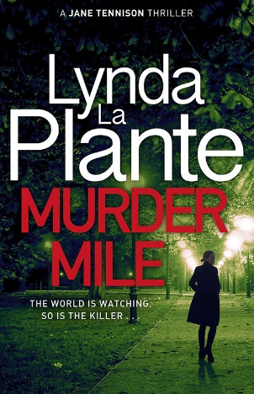
中文书名：《行凶路线》
英文书名：MURDER MILE (Tennison Series #2)
作 者：Lynda La Plante
出 版 社：Zaffre/Bonnier Books UK
代理公司：ANA/Conor
页 数：419
出版时间：2018年8月
代理地区：中国大陆、台湾
审读资料：电子稿
类 型：惊悚悬疑
版权已授：丹麦
电视电影版权已授

内容简介：

1979年2月，英国进入不满之冬。经济混乱导致了各地出现罢工。

简·坦尼森现在是警探警长，被派往伦敦最艰难的地区之一佩克汉姆刑事调查部。街上的垃圾开始堆积，谋杀案也在增加：数天内，就出现了两具尸体。

没有嫌疑人，每个案件被害者的死亡方式都不同。两名受害者的唯一联系是尸体的位置都在佩克汉姆的黑麦巷附近，彼此相距不远。三天后，同一地区又发生了另一起谋杀案。新闻头条大肆报道，连环杀手逍遥法外，警察的无能阻碍了调查。

简承受着巨大压力，必须在凶手再次行凶前抓住他们。她长时间工作，睡眠不足，怀疑自我。

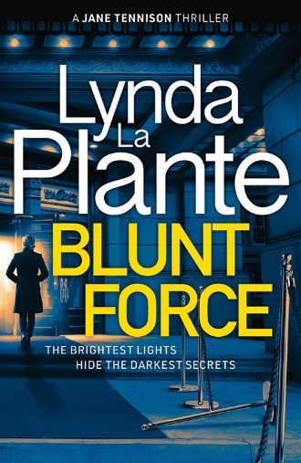
中文书名：《钝器》
英文书名：BLUNT FORCE (Tennison Series #3)
作 者：Lynda La Plante
出 版 社：Zaffre/Bonnier Books UK
代理公司：ANA/Conor
页 数：432页
出版时间：2021年3月
代理地区：中国大陆、台湾
审读资料：电子稿
类 型：惊悚悬疑
版权已授：丹麦
电视电影版权已授

内容简介：

警探简·坦尼森处于人生最糟糕的时候。

她被逐出飞虎队，降职到伦敦富裕区骑士桥中心杰拉尔德路的一个冷清的小型警察局。

坦尼森只能处理轻微犯罪案件，感觉到职业生涯正在停滞不前。最残忍的谋杀案的出现，打破了平静：查理·福克斯利（Charlie Foxley）被人恶毒地殴打致死，分尸，开膛破肚。

福克斯利是演艺圈的大牌经纪人，有很多有权有势的朋友，但敌人更多。坦尼森与老朋友警长斯宾塞·吉布斯（Spencer Gibbs）一起踏入演艺界的淫秽世界，寻找凶手……

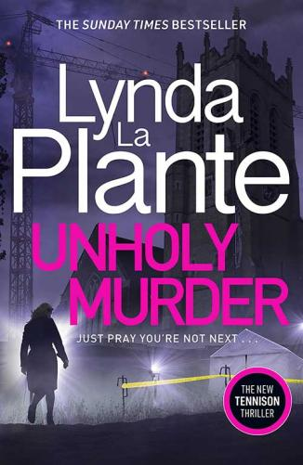
中文书名：《邪恶谋杀》
英文书名：UNHOLY MURDER (Tennison Series #4)
作 者：Lynda La Plante
出 版 社：Zaffre/Bonnier Books UK
代理公司：ANA/Conor
页 数：416页
出版时间：2022年2月
代理地区：中国大陆、台湾
审读资料：电子稿
类 型：惊悚悬疑
版权已授：丹麦
电视电影版权已授

内容简介：

建筑工人在一座历史悠久的修道院地上挖出了一口棺材——里面装着一位年轻修女的尸体。

在伦敦这座古老的城市，发现这种东西并不令人惊讶。但是，简·坦尼森在棺材盖内侧发现一些划痕，她坚信这是有史以来最邪恶的谜团。

然而，并非每个人都认同坦尼森的想法。坦尼森的上司认为这是一件历史悬案。教会似乎在急切地隐瞒事实。

很明显，有人在隐瞒真相，甚至凶手可能也在隐瞒真相。坦尼森祈祷自己能及时查出真相与凶手。

坦尼森必须揭开职业生涯中最令人毛骨悚然的谋杀案真相。

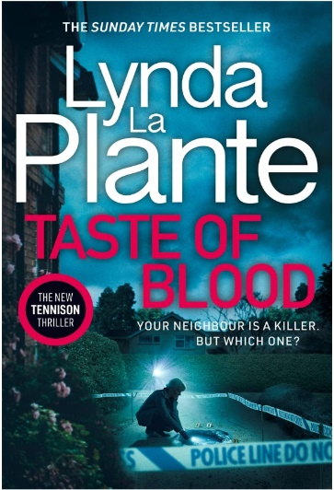
中文书名：《血味》
英文书名：TASTE OF BLOOD (Tennison Series #5)
作 者：Lynda La Plante
出 版 社：Zaffre/Bonnier Books UK
代理公司：ANA/Conor
页 数：403页
出版时间：2023年8月
代理地区：中国大陆、台湾
审读资料：电子稿
类 型：惊悚悬疑
版权已授：丹麦
电视电影版权已授

内容简介：

简·坦尼森觉得自己犯了一个大错误。

简要求调到离家最近的警署。她被指派处理的第一起案件涉及邻居之间的住宅边界争议。她想知道，从这件案件后，布罗姆利（Bromley）是否犯过任何严重的罪行。

简的新上司希望她尽快结束调查，但在这个看似微不足道的案件中，有些事情说不通。

大卫·卡普兰（David Caplan）想安装一套新大门，并不会侵占马丁·布恩（Martin Boon）的住宅，但是为什么马丁如此固执地认为，大卫不应该安装大门？

简违背了上级命令，决定深入调查，很快在冷清的克拉伦登法院发现了一个阴暗的秘密宝库，那里埋藏着悲惨的死亡和一段禁忌之恋。坦尼森在寻找证据时，她明白这宗案件要么成就她，要么毁掉她。

感谢您的阅读！
请将反馈信息发至：版权负责人
Email：Rights@nurnberg.com.cn
安德鲁·纳伯格联合国际有限公司北京代表处
北京市海淀区中关村大街甲59号中国人民大学文化大厦1705室, 邮编：100872
电话：010-82504106, 传真：010-82504200
公司网址：http://www.nurnberg.com.cn
书目下载：http://www.nurnberg.com.cn/booklist_zh/list.aspx
书讯浏览：http://www.nurnberg.com.cn/book/book.aspx
视频推荐：http://www.nurnberg.com.cn/video/video.aspx
豆瓣小站：http://site.douban.com/110577/
新浪微博：安德鲁纳伯格公司的微博_微博 (weibo.com)
微信订阅号：ANABJ2002

